**Programme chapitre O1**

Chapitre 01 : Introduction au système information

Section 01 : Concepts fondamentaux sur le système d’information

1. Information et système d’information
2. La typologie des systèmes d’information
3. La structure du système d’information
4. Les composantes et dimensions du système d’information
5. Approche managérial du système d’information

S**ection 01: Concepts fondamentaux sur le système d’information**

**1. Information et système d’information**

La considération étymologique du concept information permet de clarifier ce qui le relie organiquement à la construction des connaissances. Elle permet de mettre en valeur les différentes utilisations du concept. L’étymologie latine du terme est le verbe « informare » qui désigne une action de former, de façonner. Le premier terme de la signification étymologique du concept est lié au champ sémantique de la morale et de la pédagogie, alors que le second est lié au contexte primitif de la poterie (façonner) et à ce qui est perçu par les sens. Face à cette lecture, l’information apparait d’abord comme l’acte de communiquer des connaissances et ensuite comme celui de donner une forme à l’esprit.

L’information est longtemps considérée comme *« une image des objectifs et des faits, elle corrige ou confirme l’idée qu’on se fixe. Aussi l’information représente les données transformées sous une forme significative pour la personne qui la reçoit, elle a une valeur réelle ou perçue pour ses décisions et ses actions* ».

L’information n’est pas une simple signification à un sens universel mais bien entendu une signification d’usage dépendante de l’utilisation qu’un individu en fera. Selon RIVARD S. et TALBOT J., une information de qualité est « *une information fiable, complète, exacte, pertinente, compréhensible, protégée et disponible au moment opportun* »

La Pertinence et la valeur de l’information. Une information est pertinente si elle convient ou est appropriée à une action donnée. L’information est caractérisée par deux critères fondamentaux. Le premier critère se rapporte au degré d’intérêt de l’information dans le temps (**critère de l’obsolescence**), et permet de distinguer une information éphémère et une information durable. Le second critère est celui lié aux conditions d’accès à l’information (**coût pour**

**accéder à l’information**). Pour ces critères qui permettent de compléter les paramètres de qualification d’une information vis-à-vis de sa pertinence et donc de sa valeur, il est utile de mentionner que la condition d’utilisabilité de l’information (capacité cognitive de l’individu, ses ressources financières, matérielles et humaines) est aussi un critère important.

Reix et al., (2006) identifient 8 déterminants majeurs de la pertinence d’une information. Il s’agit de :

- L’exhaustivité c’est-à-dire une information complète par rapport à une situation donnée ;

- L’exactitude, c’est-à-dire une information ne contenant pas d’éléments faux ni du bruit ;

- La précision, qui fait référence au degré de finesse c’est-à-dire la capacité à ressortir la différence entre deux situations faiblement différentes ;

- La ponctualité c’est-à-dire l’information doit arriver au bon moment (ni trop tôt, ni trop tard) ;

- L’actualité, c’est-à-dire une information du correspond au contexte actuel de la personne ;

- La fiabilité, qui fait référence au degré de confiance attribué à la source (émetteur) ;

- La forme et la richesse de représentation. Certaines représentations d’une information permettent à l’information d’être comprise aussi facilement ;

- Accessibilité de l’information. Ce paramètre fait référence à la question d’espace (où se trouve l’information ?), du temps (combien de temps il faut pour trouver l’information ?) et du processus (qu’est-ce qu’il faut pour extraire l’information ?).

**Outils de gestion des informations**

Les outils dédies à l’information sont nombreux, parmi eux on trouve des outils sur internet, les ressources (blogs, journaux, Twitter, traqueurs). CARLIER A. les situent dans leurs catégories d’informations respectives12 :

▪ Outils pour traiter les informations blanches : Yahoo, Google, Lycos, Bing, Exalead, sites internet, Wikipédia, réseaux sociaux, publicités, mairies, agence d’emploi, newsletters, webinaires ;

▪ Outil pour traiter les informations grises : sites intranet, bases de données professionnelles payantes, moteurs spécifiques, comptes rendus, rapports d’expertises, avis et recommandations des experts, plans de communication, salons spécialisés ;

▪ Outils pour traiter les informations noires : agences de renseignements, bases de données gouvernementales, clients mystères, interview, Web invisible ;

▪ Outils pour manipuler des informations confidentielles : brevets, Comité Représentatif de direction, syndicats, intrusions, vols ou détournements, fraudes ou falsifications.

L’utilisation de nombreux documents transmis dans l’entreprise ou sortant grâce à différents moyens : messagerie, clé USB, réseaux, serveurs FTP, papiers, rapports, documents, publicité, colloques, réunions, stagiaires, personnel, agents de service, écoutes téléphoniques, personnel en CDD, téléphones, collègues, responsables, etc.

**Le système d’information :**

LESCA H. présente le système d’information comme « *l’ensemble interdépendant des personnes, des structures d’organisation, des technologies de l’information (matériels et logiciels), des procédures et méthodes qui devraient permettre à l’entreprise de disposer juste à temps des informations dont elle aura besoin pour son fonctionnement courant et pour son évolution* ».

Selon REIX R. et ROWE F., « *Un système d’information est un ensemble organisé de ressources, matériels, logiciels, personnel, données, procédures permettant d’acquérir, de traiter, de stocker des informations (sous formes de données, textes, images, sons, etc.) dans et entre les organisations* ».

RIVARD S. et TALBOT J. considèrent que le système d’information est «*un ensemble d’activités qui saisissent, stockent, transforment et diffusent des données sous un ensemble de contraintes appelé l’environnement du système. Des inputs (données) sont émis par une ou plusieurs sources et traités par le système, lequel utilise aussi des données entreposées préalablement. Les résultats du traitement (outputs) sont transmis à une ou plusieurs destinations ou mettent à jour des données entreposées. Pour sa réalisation, un système d’information utilisera des technologies de l’information plus ou moins sophistiquées pouvant aller de la simple calculatrice dans le cas de systèmes très peu sophistiqués jusqu’à des réseaux d’ordinateurs extrêmement puissants, utilisant des interfaces de type multimédia* ». Étant donné que cette définition traite de l’importance des technologies de l’information dans le système d’information, nous avons jugé, de par sa pertinence, qu’elle sera l’appui de la suite de ce mémoire.

Reix et Rowe (2002) cité par Roux, (2004) définissent encore un système d’information comme « *un ensemble d’acteurs sociaux qui mémorisent et transforment des représentations via des technologies de l’information et des modes opératoires* ». Quant à Guyot, (2012), un système d’information est constitué par un système d’acteurs organisé autour d’une action ou un projet concret et encadré par un système des règles reconnues par tous et caractérisé par un dispositif matériel. Dans cette définition de Guyot, le système d’information est composé de trois sous-systèmes dont : un sous-système social (les acteurs concernés), un sous-système organisationnel (le règle de fonctionnement et le rôle de chaque acteur) et éventuellement un sous-système technique.

Le SI est vu comme un système qui transforme les flux variés en entrée (informations, événements, données…) qui lui parviennent à fin de les distribuer en interne ou en externe pour satisfaire les services attendus. Il est composé d’instruments, individuels ou collectifs, qui participent au processus de gestion de l’information au sein d’une organisation ; le SI regroupe tous les processus de recherche, d’acquisition, de mémorisation, de transformation, de mise en forme et de communication. Il représente ainsi un ensemble organisé de ressources permettant d’acquérir de stocker de structurer et de communiqué des informations sous différentes formes.

**2. Typologie des systèmes d’information**

Le SI peut être formel comme il peut être informel :

• Un système d’information formel est un système qui implique une organisation structurée, des rôles et des responsabilités. En effet, RIVARD S. et TALBOT J. le définis comme un système qui « *comporte généralement un ensemble de règles et de méthodes de travail qui sont établies selon une tradition*».

• Un système d’information informel est constitué de « *l’ensemble des activités de traitement d’information que sont l’envoi et la réception de lettres et de notes de service, les conversations téléphoniques, les messages de courrier électronique,…, l’information recueillie en consultant divers sites du World Wide Web ou des articles de journaux et de magazines* ». La direction doit prendre les mesures nécessaires pour que ces éléments soient formalisés et rejoignent ainsi le système d’information.

**3. Structure du système d’information**

La structure du SI renvoie à « *L’ensemble des fonctions du système d’information est traduit usuellement par le symbolisme d’une pyramide à trois niveaux* ». A l’intérieur de chacun des niveaux, une collection de sous-systèmes peut être identifiée et basée sur des processus métiers et/ou des sous-processus.

Selon CARLIER A., « *L’ensemble des données entre les SI doit être pris en charge par des traitements qui gèrent les données échangées. Les données d’entrée alimentent chacun des processus de même que les données de sortie produites sont dirigées vers les consommateurs qui utilisent les informations produites par leurs métiers. Tout un ensemble de différents flux communs d’informations circulent entre les SI. Toutes ces données doivent être validées, vérifiées en termes de pertinence qualité. Elles sont ensuite sélectionnées, gérées et transmises à des experts. Les données validées sont transformées en informations en fonction des projets* ».

Donc, Il y a une relation multidimensionnelle qui se crée entre les informations, le système, les acteurs et les services. En effet, Un bon SI implique8 :

• Une circulation fluide des informations, des données, le partage d’expériences et des savoir-faire au sein de l’organisation ;

• Un traitement des entrées et sorties qui répondent à la finalité du SI et aux objectifs : opérationnels, stratégiques, métiers ;

• Une forte mobilisation des compétences et des collaborateurs dans le système d’information

Le schéma suivant illustre le rôle du système d’information comme sous système de l’entreprise:

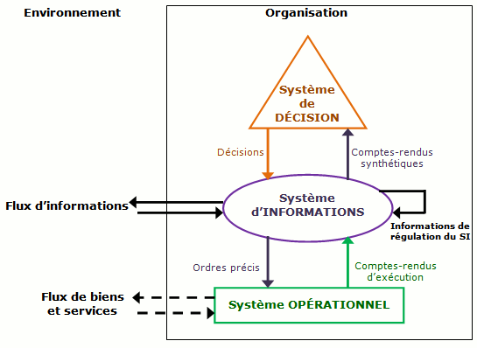

Figure N°01 : les trois sous système de base d’une organisation

D’après le schéma ci-dessus les trois sous-systèmes de base de toute organisation sont :

▪ système de pilotage : (ou de gestion, de commande, de management ou de décision) est chargé de la fixation des objectifs, du contrôle et de la régulation du système opérationnel.

▪ Le système opérant : qui est la base de toute organisation, se charge d’effectuer les opérations permettant d’atteindre les objectifs. Il correspond aux activités de production de chaque module de l’entreprise.

▪ Le système d’information : permet la communication entre les deux autres systèmes et avec l’environnement. la pertinence du système d’information dépend de l’efficacité du système de pilotage et du système opérant.

**4. Les composantes du système d’information :**

Il s'agit de concevoir comment circule et comment est stockée l'information de façon efficace et cohérente pour toutes les activités d'une entreprise, d'un réseau d'entreprises, d'une administration publique, des relations entre entreprises.

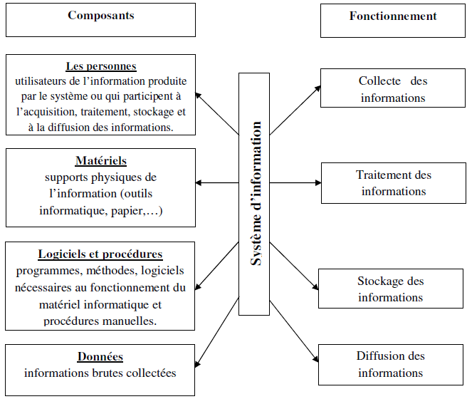

Figure n° 02 : les composantes du système d’information

**Les Données**

Les données constituent la matière première du système d'information. Elles représentent des éléments bruts qui, une fois traités, deviennent des informations significatives. Selon CARLIER A., « Une donnée est un élément brut qui n’a pas été traité ou qui n’a pas été mis en contexte. Les données ont peu de valeur en elles-mêmes »11.

**Logiciels et Procédures**

Les logiciels incluent tous les programmes informatiques utilisés dans le SI, tels que les systèmes d’exploitation, les applications et les bases de données. Les procédures, quant à elles, englobent les règlements et consignes qui guident l'utilisation des logiciels et des processus au sein de l'organisation. Ces deux éléments forment la formalisation des connaissances nécessaires au bon fonctionnement du SI.

**3. Matériels**

Le matériel comprend l'ensemble des équipements physiques nécessaires au fonctionnement du système d'information. Cela inclut les ordinateurs, serveurs, périphériques (imprimantes, scanners) et tout autre support physique (papier, disques durs) qui permettent de manipuler et de stocker les données.

**4. Personnel**

Le personnel est une composante essentielle du système d'information. Il regroupe toutes les personnes impliquées dans le SI, y compris les utilisateurs finaux, les gestionnaires de systèmes d'information, et les informaticiens. Leur rôle est crucial pour assurer la collecte, le traitement et la diffusion efficace de l'information au sein de l'organisation.

**5. Réseaux**

Les réseaux permettent aux différents composants du système d'information de communiquer entre eux. Ils facilitent le partage des données et l'accès aux ressources nécessaires pour le fonctionnement optimal du SI. Cela inclut les connexions Internet et intranet qui sont vitales dans un environnement organisationnel moderne.

Chaque composante du système d'information joue un rôle spécifique et doit fonctionner harmonieusement avec les autres pour garantir l'efficacité du SI dans la gestion de l'information au sein d'une organisation. Une compréhension claire de ces éléments est essentielle pour optimiser les processus décisionnels et opérationnels. Les références citées proviennent principalement de thèses et documents académiques sur le sujet des systèmes d'information, fournissant une base solide pour une étude approfondie de chaque composante.

**Les dimensions du système d’information**

Le système d'information (SI) est un ensemble de ressources humaines, matérielles et logicielles qui permettent de collecter, traiter, stocker et diffuser des informations au sein d'une organisation. Il joue un rôle clé dans la gestion et la prise de décision. Les dimensions d'un système d'information se répartissent généralement en trois grandes catégories : technologique, organisationnelle et humaine.

1. Dimension technologique

Cette dimension concerne les aspects matériels et logiciels du système d'information, ainsi que l'infrastructure réseau. Elle inclut :

● Matériel (hardware) : Les ordinateurs, serveurs, dispositifs de stockage et autres équipements physiques utilisés pour traiter et stocker des informations.

● Logiciels (software) : Les programmes et applications qui permettent la gestion des données et facilitent l'exécution des processus métiers, tels que les ERP (Enterprise Resource Planning) ou les systèmes CRM (Customer Relationship Management).

● Réseaux et télécommunications : L'infrastructure qui permet la communication entre les différents composants du système d'information, notamment les réseaux locaux (LAN), les réseaux étendus (WAN) et les connexions Internet.

● Bases de données : Le stockage structuré des données, où l’information est organisée pour être facilement accessible et manipulable.

2. Dimension organisationnelle

La dimension organisationnelle se concentre sur l’intégration du SI dans les processus, la structure et la stratégie de l’entreprise. Elle comprend :

● Processus métier : Le système d'information soutient et automatise les processus internes de l'entreprise, tels que la production, la gestion des ressources humaines, la logistique et les services clients.

● Structure organisationnelle : Le SI doit s'adapter à la structure hiérarchique et fonctionnelle de l'organisation pour assurer une circulation fluide de l'information entre les départements, les équipes et les différents niveaux de gestion.

● Stratégie et objectifs : Le système d'information doit être aligné sur les objectifs stratégiques de l'entreprise, en facilitant la prise de décisions informée et en soutenant l'innovation et la compétitivité.

3. Dimension humaine

Le facteur humain est essentiel dans la mise en place et l'utilisation efficace du système d'information. Il inclut :

● Utilisateurs : Les employés, clients, fournisseurs et autres parties prenantes qui interagissent avec le système d'information, qu'ils soient des utilisateurs finaux ou des administrateurs.

● Compétences et formation : Le succès d’un SI repose sur la capacité des utilisateurs à bien comprendre et utiliser les technologies mises à leur disposition. Une formation adéquate est souvent nécessaire pour garantir une utilisation efficace.

● Culture organisationnelle : La manière dont les membres de l'organisation perçoivent et adoptent le SI. Une culture favorable à l'innovation technologique facilite l'implémentation et l'adoption du système d'information.

4.Dimension décisionnelle

Bien que parfois incluse dans la dimension organisationnelle, la dimension décisionnelle mérite une attention particulière. Elle fait référence à la manière dont le système d'information soutient la prise de décision :

● Outils d'aide à la décision : Les outils analytiques et de reporting, tels que les tableaux de bord, les systèmes de Business Intelligence (BI), et les outils de visualisation de données qui aident les managers à prendre des décisions basées sur des données précises et actuelles.

● Accès à l'information : Un SI efficace fournit un accès rapide et pertinent à l'information pour soutenir les décisions stratégiques, tactiques et opérationnelles.

5. Dimension de sécurité et de confidentialité

Avec la croissance des cybermenaces et des exigences en matière de protection des données, la sécurité est devenue une dimension essentielle :

● Sécurité des données : Protéger les informations contre les accès non autorisés, la perte, le vol ou la corruption. Cela inclut l'authentification des utilisateurs, le chiffrement des données, et la gestion des droits d'accès.

● Confidentialité : Respecter les lois et réglementations en matière de protection des données personnelles, telles que le RGPD en Europe.

Conclusion

Les dimensions d’un système d’information interagissent étroitement pour garantir son bon fonctionnement au sein de l’organisation. Un SI performant nécessite non seulement une technologie avancée, mais aussi une intégration harmonieuse dans l'organisation, une formation adéquate des utilisateurs, une attention portée à la sécurité et un soutien à la prise de décision. Ces dimensions doivent être bien gérées pour maximiser l'efficacité et la compétitivité de l'entreprise.